|  |
| --- |
|  |
| Ubuntu iPhone Wallpapers on WallpaperDog  UBUNTU SERVER: LDAP |
| IMPLANTACIÓN DE SISTEMAS  JUAN CARLOS NAVIDAD GARCÍA |

TEORÍA DE LDAP:

1. **¿Qué es un servicio de directorio, en qué modelo se basa y tipos de servicio de directorio?**

Un servicio de directorio es un sistema que almacena y organiza información sobre usuarios, recursos y servicios de una red. Se utiliza para localizar y acceder a información y recursos de manera eficiente y segura.

Los servicios de directorio suelen implementarse siguiendo el modelo cliente-servidor, de modo que una aplicación que desea acceder al directorio no accede directamente a la base de datos, sino que llama a una función de la API (Application Programming Interface), que envía un mensaje a un proceso en el servidor. Dicho proceso accede al directorio y devuelve el resultado de la operación.

Por ejemplo, AD DS, Active Directory, LDAP son tipos de servicio de directorio.

1. **Ejemplos de uso del servicio de directorio**

Por ejemplo, para uso empresarial, se puede utilizar para autenticación de usuarios, libreta de direcciones, representaciones organizativas, etc.

1. **Define:**
   1. LDAP

LDAP significa "Protocolo de acceso ligero a directorios" (Lightweight Directory Access Protocol, en inglés). Es un protocolo utilizado para acceder y administrar información almacenada en un servicio de directorio.

* 1. OpenLDAP

OpenLDAP es una implementación de software libre y de código abierto del protocolo LDAP (Protocolo de Acceso Ligero a Directorios). OpenLDAP es un servidor de directorio que proporciona un sistema de almacenamiento y recuperación de información de directorio basado en LDAP.

* 1. LAM

Es una interfaz web para administrar OpenLDAP.

1. **¿Dónde se encuentran los Archivos de configuración de OpenLDAP?**

/etc/ldap.conf

1. **¿Cómo se llaman las estructuras de datos que almacenan y organizan la información del directorio?**

Hacemos referencia a una entrada del DIT mediante su Nombre Distinguido o Distinguished Name, (DN). Los DNs son secuencias de Relative Distinguished Names (RDNs) y cada RDN se corresponde con una rama del DIT partiendo de la raíz hacia la entrada dentro del directorio.

1. **¿Qué formato tiene la estructura de directorio?**

Tiene un formato de estructura jerárquica en forma de árbol invertido.

1. **¿Qué tipo de información almacena el directorio LDAP y cuál es su unidad básica de información?**

El directorio LDAP almacena una amplia variedad de tipos de información, incluyendo información de usuario, información de grupo, información de recursos y servicios, información de dispositivos.

La unidad básica de información en un directorio LDAP se llama entrada (entry) o también objeto (object).

1. **Diferencia entre DN, RDN y CN**

El DN es un identificador único que se asigna a cada entrada en un directorio LDAP. Por ejemplo: uid=Alejandro, ou=usuarios, dc:síntesis, dc:com

Por otro lado, un RDN es una parte del DN que identifica de manera única una entrada, como por ejemplo, uid=Alejandro.

CN en cambio es un atributo y se usa para establecer los nombres comunes.

1. **¿Qué es un atributo?**

Un atributo es una propiedad o característica que describe una entrada u objeto.

1. **¿Como se representan las entradas del directorio en el servidor?**

Las entradas del directorio en un servidor de directorio se representan como objetos que contienen una colección de atributos que describen los objetos o entradas que se almacenan en el directorio.

1. **Partes de una entrada**

Una entrada se compone de DN, esta se compone de RDN que a su vez pueden contener atributos, clases, valores o relaciones.

1. 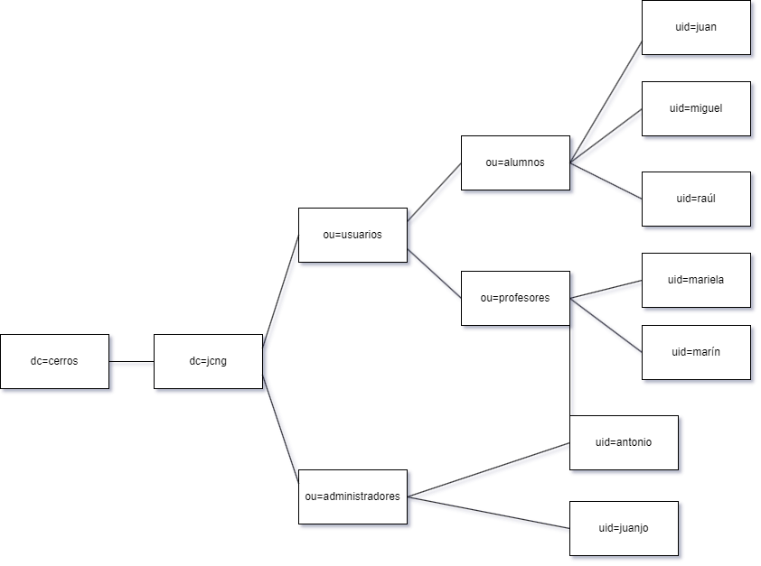**Invéntate un ejemplo de estructura de servicio de directorio LDAP. Inspírate en el ejemplo de la teoría.**

INSTALACIÓN DE LDAP:

1. **Instala openLDAP en el servidor.** 
   * Verifica ip, nombre del equipo

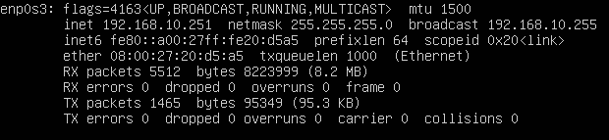



* + Actualiza

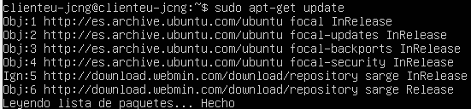

* + Instala software necesario

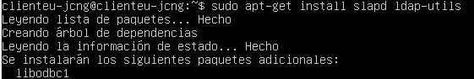

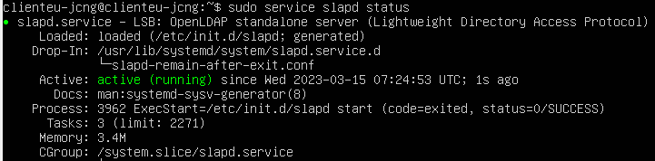

1. **Configura openLDAP:**
   * Dominio: tunombreiniciales.local

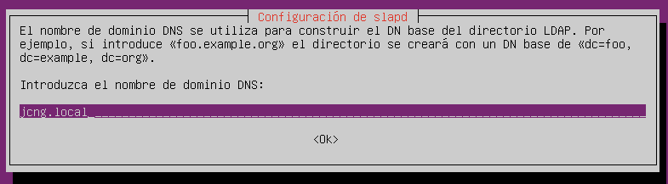

* + Empresa: los cerros

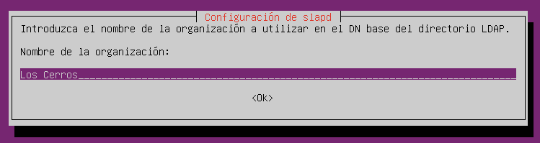

* + Contraseña Rootroot

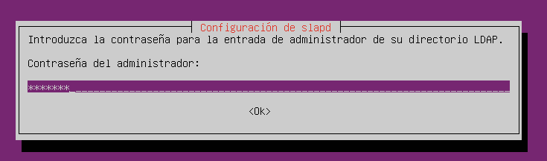

* + Borrar las bd anteriores



* + Mover la bd antigua: si

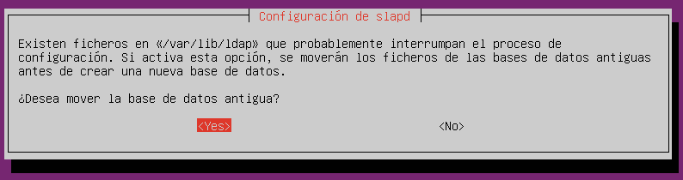

1. **Comprueba que se ha iniciado el servicio**

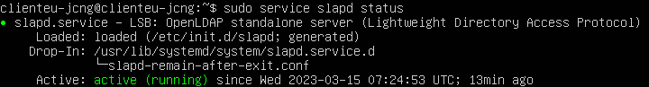

1. **Verifica la configuración con el comando slapcat**

**Mostrara**

* DN del dominio
* Informacion sobre el usuario administrador admin

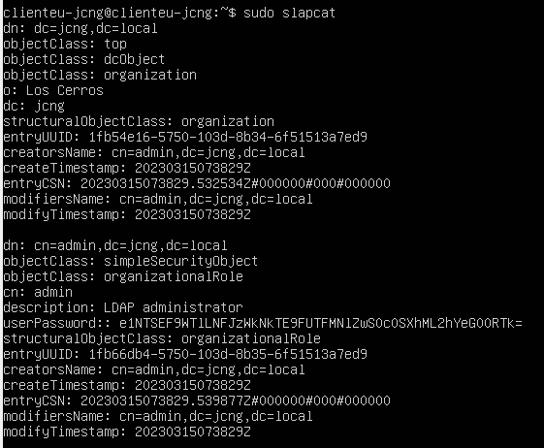

1. **Añadir información al directorio (bd) mediante archivos .ldif para crear el siguiente DIT**
   * Unidades organizativas
     1. Pcs del aula
     2. Los grupos
     3. Los alumnos

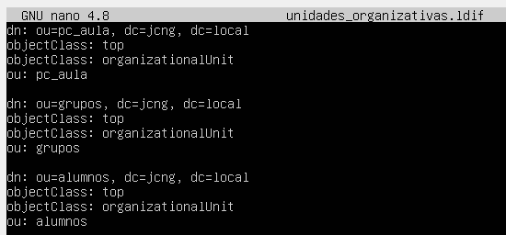

* + 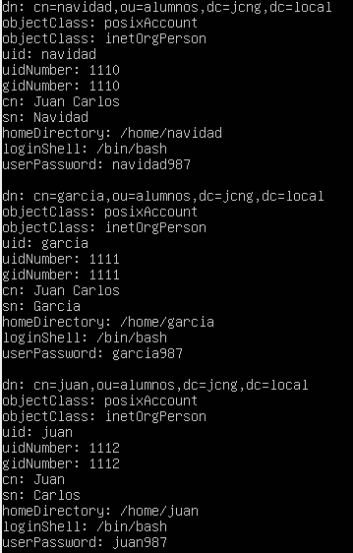4 alumnos de forma que
    1. el UID sea el primer apellido para el primer alumno, el segundo apellido para el segundo alumno, tu nombre para el tercer alumno y las iniciales para el cuarto
    2. 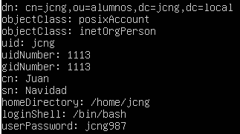la contraseña será el nombre del usuario seguido de 987
  + dos grupos
    1. SMR1
       1. Dos usuarios
    2. SMR2
       1. Los otros dos usuarios

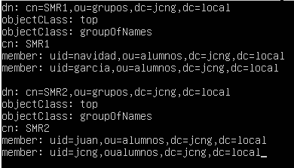

* + Modifica el segundo usuario añadiéndole una descripción y para que el uidNumber sea 1100

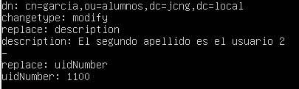



* + Buscando en el directorio verifica que se ha realizado el cambio



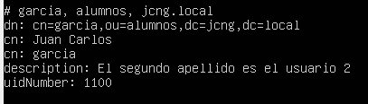

* + Vuelve a modificarlo para quitar la descripción y verifícalo





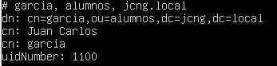

* + Añade el teléfono al tercer usuario y cambia la contraseña por 123456

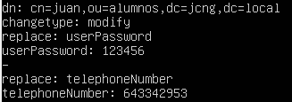



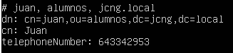

* + Busca información del
    1. grupo smr1

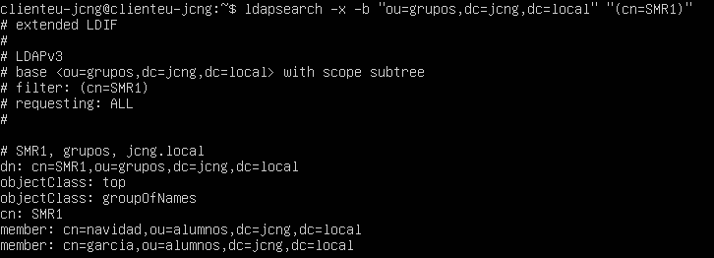

* + 1. todos los usuarios



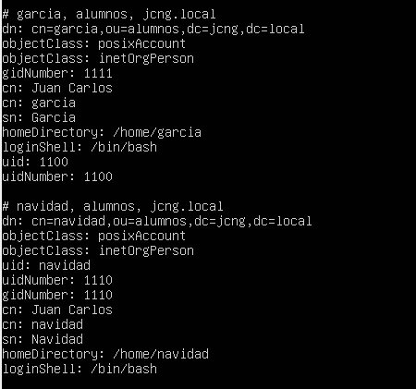

1. **Herramienta LAM**
   * Instálala en el servidor

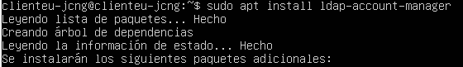

* + Configúrala

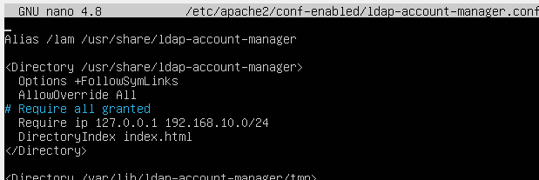

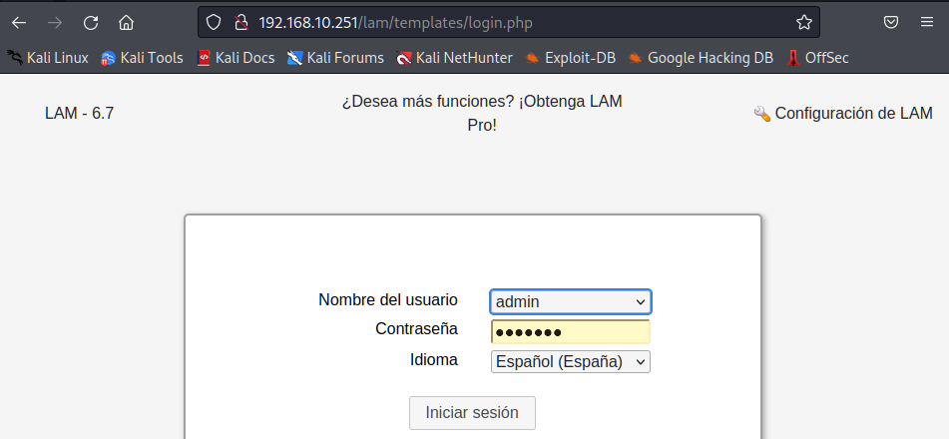

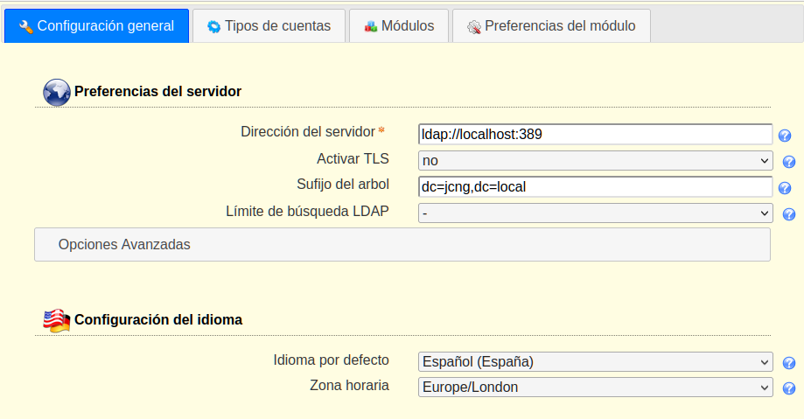

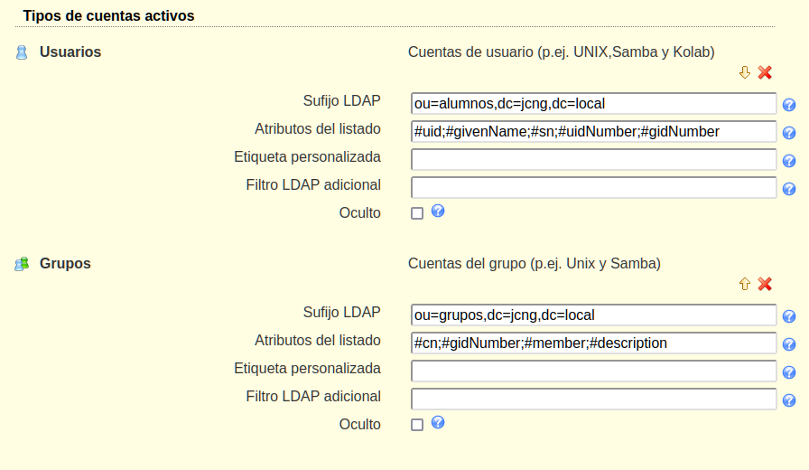

1. **Usando la herramienta gráfica LDAP acount manager LAM**
   * Elimina el usuario con tus iniciales

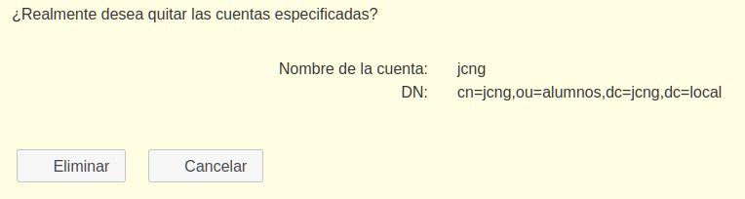

* + Cambia al primer usuario UID a 1111 y el directorio home /home/Apellido1

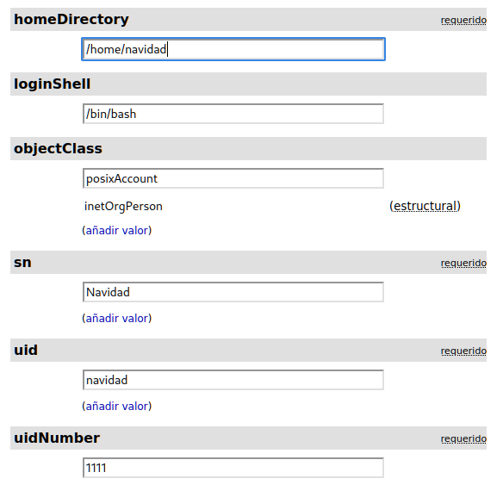

* + Crea un grupo de administradores y mete dentro al usuario de tu nombre

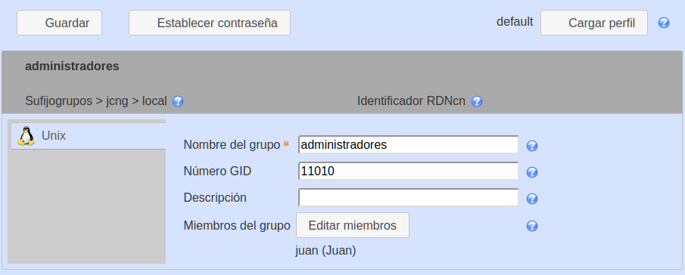

* + Crea un nuevo usuario con UID iniciales y tres dígitos, debe permanecer al grupo administradores

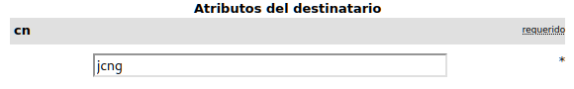

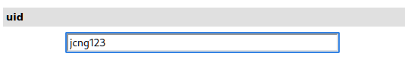

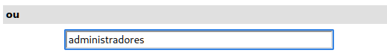

* + Añade al usuario anterior una dirección de e-mail y teléfono

